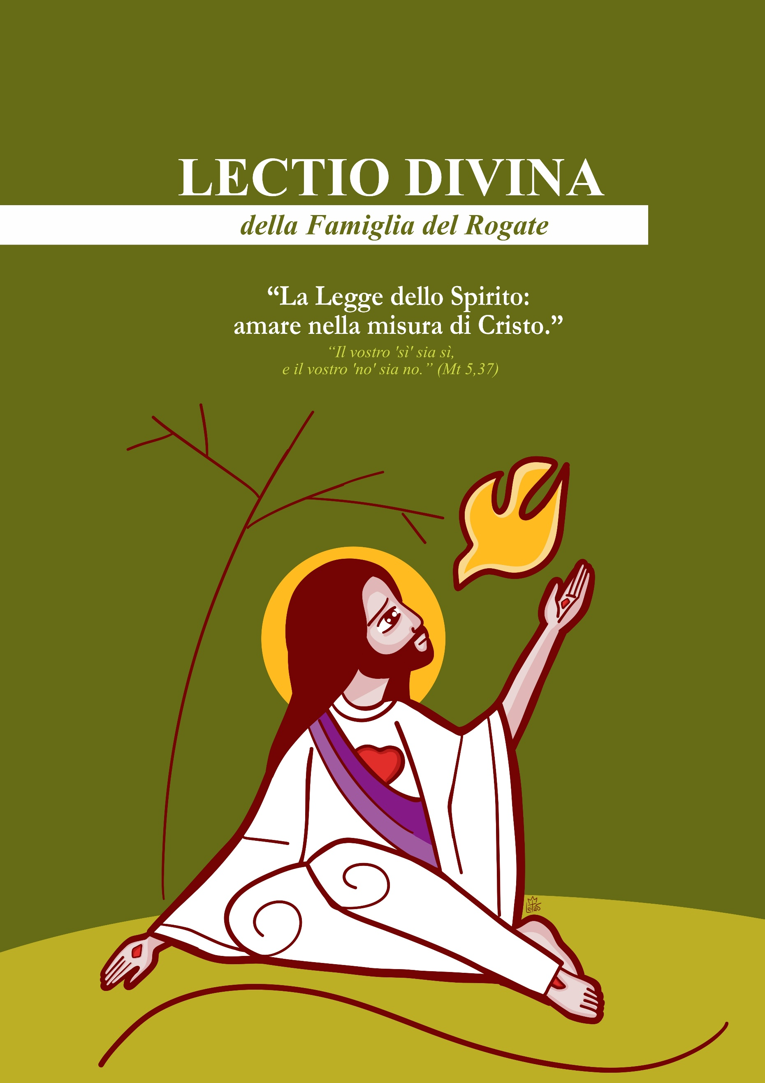

- Canto (invocazione allo Spirito Santo)
- Lettura: Mt 5,17-35 (preferibilmente dalla Bibbia personale)
a. Accogliere la Parola nel silenzio;
b. Rileggere personalmente;
c. Condividere una parola o una frase che colpisce;
d. Collegare questo testo ad altri testi biblici;
e. Ritornello orante (a scelta).
- Comprendere il senso del testo

LECTIO – CHE COSA DICE IL TESTO?
Ascoltare la Parola nel suo senso letterale e storico-salvifico.

Guida: Carissimi fratelli e sorelle, in questa VI Domenica del Tempo Ordinario la Parola ci invita a entrare nel cuore della vita cristiana: la Legge di Dio compiuta in Cristo e impressa in noi dallo Spirito Santo. Gesù non è venuto ad abolire la Legge, ma a portarla a pieno compimento, conducendola alla sua verità più profonda. E questo compimento non è un legalismo più rigido, ma una trasformazione interiore: la Legge dell’Amore, la Legge dello Spirito. Questa liturgia ci pone davanti a una scelta decisiva: vita o morte, bene o male. E ci chiede una risposta concreta, totale e coerente.

Questa è anche una Parola profondamente rogazionista: non si può vivere il Rogate senza vivere la Legge dello Spirito, perché chiedere operai santi implica desiderare e costruire una Chiesa di cuori veri, riconciliati, casti, integri e fedeli. È questo il cammino di santità esigente e amoroso che Sant’Annibale Maria Di Francia ha abbracciato: la santità come obbedienza allo Spirito e come offerta totale per la salvezza delle anime.

Guida: La liturgia di oggi ci pone davanti a un’affermazione forte e luminosa di Gesù: “Non sono venuto ad abolire la Legge, ma a darle pieno compimento” (Mt 5,17). Comprendiamo così che siamo chiamati all’obbedienza e alla realizzazione della Volontà del Signore. Gesù compie e supera la Legge perché Egli stesso è la pienezza di ciò che la Legge annunciava. La Legge antica non è disprezzata: è portata a compimento, trasfigurata, condotta alla sua Verità.

L1: Nella Prima Lettura (Sir 15,16-21), il Signore pone davanti all’uomo la libertà responsabile: “Davanti a te stanno la vita e la morte, il bene e il male; ti sarà dato ciò che preferirai.” Dio non comanda a nessuno di agire da empio, né concede il permesso di peccare. Qui siamo chiamati a riconoscere che la santità non è una fatalità, ma una scelta; non è un caso, ma una risposta.

L2: Il Salmo 118(119) è il canto dell’anima che ama la volontà di Dio: “Beato l’uomo che è integro nella sua via…” e prega: “Apri i miei occhi perché io contempli le meraviglie della tua legge.” Qui la Legge è cammino, luce, orientamento. La Parola diventa nutrimento e il cuore impara a desiderare ciò che Dio desidera.

L3: Nella Seconda Lettura (1Cor 2,6-10), san Paolo ci parla di una sapienza nascosta: la sapienza della Croce, che il mondo non comprende. I grandi santi, compreso il nostro Padre Fondatore, ricordano che questa sapienza non è accessibile attraverso la logica del potere: essa è rivelata dallo Spirito, che “scruta le profondità di Dio”. Senza lo Spirito l’uomo non comprende Cristo; con lo Spirito nasce in noi la Legge nuova: la Legge dell’amore… dell’amore espresso nella Parola che porta al mondo la Misericordia: ROGATE.

L4: Nel Vangelo (Mt 5,17-37) Gesù insegna che la giustizia cristiana deve andare oltre quella dei farisei: non è sufficiente evitare il male nelle azioni esteriori, ma è necessario purificare il cuore. Per questo radicalizza tre ambiti fondamentali della vita umana:

- l’ira, che può uccidere già nel cuore;
- il desiderio impuro, che rende adulteri interiormente;
- la doppiezza, che corrompe la verità del “sì”.
In questo modo Gesù forma discepoli dal cuore integro, capaci di un amore autentico e senza misura.

Guida: In questa Domenica la Parola converge verso un centro decisivo: la Legge di Cristo è lo Spirito dell’Amore, che non ci permette di vivere di apparenze, ma di verità. È la Legge che trasforma il cuore affinché possiamo amare come Lui ha amato.

MEDITATIO – CHE COSA DICE LA PAROLA A NOI?
Fondamento esegetico, pastorale e rogazionista

Guida: Gesù non offre soltanto una serie di comandamenti: Egli rivela una vita nuova, un nuovo modo di esistere davanti a Dio. In Mt 5,17 afferma: “Non sono venuto ad abolire, ma a portare a compimento / alla pienezza.” Questo significa che Cristo non “riduce” la Legge né la ripete meccanicamente; Egli la realizza dall’interno, come pienezza di senso. La Legge, in Cristo, diventa via del cuore. Per questo la giustizia del discepolo deve sovrabbondare (Mt 5,20). Non si tratta di moltiplicare le regole, ma di accogliere la misura del Vangelo: una giustizia che eccede perché è mossa dallo Spirito e configurata al Cuore di Gesù.

L1: Quando Gesù scende nel profondo dell’uomo, comincia dalla radice: “Chiunque si adira…” (Mt 5,22). L’ira non è solo un impulso: è seme di morte, rottura della comunione, negazione silenziosa del fratello. Per questo il Signore è così concreto: se stai presentando la tua offerta all’altare e ti ricordi che tuo fratello ha qualcosa contro di te, va’ prima a riconciliarti (Mt 5,24). Questo imperativo è un Vangelo vivo: senza riconciliazione, il culto perde la sua verità. Qui la spiritualità rogazionista trova un fondamento profondo: come supplicare operai santi senza accogliere prima la grazia di essere un popolo riconciliato? La messe richiede operai dal cuore pacificato, perché non si può servire il Signore con mani divise e anima ferita.

L2: Successivamente, il Signore tocca il mistero della purezza: “Chiunque guarda per desiderare…” (Mt 5,28). Il Vangelo va oltre l’atto esteriore e rivela la battaglia del cuore. Non si tratta del desiderio buono e santo che Dio ha posto nella creatura, ma del desiderio che si corrompe in possesso interiore, in appropriazione, in dominio. Cristo chiede la purificazione dello sguardo e la libertà interiore. Questo illumina direttamente il Rogate: il Signore chiama operai che gli appartengano totalmente. La vocazione è una consegna indivisa; per questo Sant’Annibale insisteva tanto sulla santità concreta: la messe ha bisogno di cuori limpidi, liberi, pronti all’offerta totale.

L3: Infine, Gesù conclude questa sezione con un punto decisivo: la verità. Il discepolo deve avere una parola trasparente: “Il vostro sì sia sì e il vostro no sia no” (Mt 5,37). Non è solo una norma morale: è l’esigenza di una vita unificata, senza doppiezza. L’operaio santo è colui il cui “sì” non è retorico, ma incarnato; la cui fedeltà non è apparente, ma reale. Ecco il cuore della pastorale vocazionale: le vocazioni nascono dove la testimonianza è vera. Quando la Chiesa vive il Vangelo con semplicità, chiarezza e coerenza, la chiamata di Dio trova terreno fertile. Così, mediante la Legge dello Spirito, il Rogate si compie: chiediamo operai santi e, allo stesso tempo, ci lasciamo formare per essere una Chiesa che genera santità — come sognava e viveva Sant’Annibale Maria Di Francia.

Guida: La Parola non è solo da comprendere: è da accogliere fino alle radici. Cristo compie la Legge incidendola nel cuore. Ci chiama a una giustizia che eccede, a una riconciliazione autentica, a una purezza interiore e a un “sì” senza ombre. È da questo Vangelo vissuto che germogliano gli operai santi. Per questo, con Sant’Annibale, rinnoviamo la supplica: Pregate il Signore della messe! Che lo Spirito formi in noi la santità che chiediamo per tutta la Chiesa.

Le seguenti domande possono aiutare per un cammino di ascolto, discernimento e conversione:

- “Davanti a te stanno la vita e la morte” (Sir 15,17-18) – La libertà e la chiamata
In quali scelte concrete percepisco oggi che Dio mi pone tra vita e morte, bene e male?
Che cosa significa per me vivere il Rogate come scelta di vita, come opzione per il Regno?

- “Apri i miei occhi…” (Sal 118/119) – La Legge come luce e cammino
Amo la Parola come guida per la vita o la vedo ancora come un limite?
Quali pratiche (preghiera, disciplina interiore, fedeltà quotidiana) mi aiutano a rimanere nella Legge del Signore?

- “A noi Dio le ha rivelate per mezzo dello Spirito” (1Cor 2,10) – Sapienza che trasforma
Quale sapienza guida le mie decisioni: quella del mondo (apparenza, prestigio, vantaggio) o quella dello Spirito (verità, servizio, amore)?
Quali resistenze devo consegnare perché lo Spirito incida in me la Legge dell’Amore?

- “Va’ prima a riconciliarti” (Mt 5,24) – Riconciliazione e culto autentico
C’è qualcuno con cui devo compiere un passo di riconciliazione?
In che modo il Rogate mi chiede un cuore riconciliato affinché la mia preghiera e la mia missione siano feconde?

- “Il vostro ‘sì’ sia sì” (Mt 5,37) – Integrità e fedeltà
Dove la mia vita ha bisogno di essere più trasparente, semplice e vera?
La mia testimonianza suscita vocazioni o genera confusione? Quale conversione il Signore mi chiede per essere segno chiaro del Vangelo?

CONDIVIDENDO LA PAROLA

Guida: Condividiamo, con semplicità e verità, ciò che lo Spirito ci ha fatto comprendere.

ORATIO – CHE COSA DICIAMO A DIO?
Rispondere alla Parola che ci ha visitati

Guida: Preghiamo tutti insieme, come popolo riunito sotto la Legge dello Spirito, chiedendo la grazia di amare nella misura di Cristo:

Signore Gesù Cristo, pienezza della Legge e compimento delle promesse, incidi in noi la tua Legge d’Amore. Purifica il nostro cuore dall’ira che ferisce, dal desiderio che divide, dalla parola che inganna, e rendici uomini e donne del “sì” vero. Effondi sulla tua Chiesa lo Spirito Santo, sapienza che il mondo non conosce, forza che vince il peccato, luce che conduce alla santità. E risveglia in noi l’ardore del Rogate: manda, Signore, apostoli santi alla tua Chiesa! Operai pieni del tuo Spirito, riconciliati, puri, umili e forti, affinché la tua salvezza raggiunga i confini della terra. Amen.

CONTEMPLATIO – CHE COSA FA LA PAROLA IN NOI?
Silenzio adorante; accogliere il mistero

Guida: Chiudi gli occhi e rimani davanti al Signore. Non davanti a una legge scritta sulla pietra, ma immerso nello Spirito vivo che parla al cuore. Contempla Gesù sul monte. Egli non grida, non umilia, non condanna: Egli illumina. Rivela l’interiorità. Chiama alla verità. Rimani nel silenzio. Lascia scendere la Parola. L’ira, il desiderio, la doppiezza… tutto si presenta davanti a Lui. E il Signore non vuole schiacciarti: vuole liberarti mediante la Misericordia. Contemplare la Legge dello Spirito significa riconoscere che:
- Dio vuole il cuore intero;
- Dio vuole la verità semplice;
- Dio vuole la carità senza apparenza;
- Dio vuole una santità che nasce dall’amore.

Permetti allo Spirito di incidere in te la Legge nuova: amare come Cristo ha amato. E ascolta, nel silenzio, il desiderio del Cuore di Gesù: “Pregate… Pregate… Pregate…”

ACTIO – COME LA PAROLA CI MUOVE ALLA VITA?
La Parola diventa azione; il Vangelo si fa scelta

Guida: La Parola che abbiamo ascoltato non chiede di restare solo meditata, ma di diventare vita. Ciò che lo Spirito ha fatto nascere nel nostro cuore oggi — un desiderio, una chiamata, una consolazione o anche una inquietudine — è un dono da accogliere e custodire nel quotidiano.

Usciamo da questa Lectio con un impegno concreto: lasciare che la Parola orienti le nostre scelte, illumini le relazioni, trasformi i gesti semplici di ogni giorno. Non servono grandi opere, ma un cuore disponibile, capace di ascolto, di fiducia e di amore.

Affidiamo al Signore quanto abbiamo ricevuto e chiediamo la grazia di essere testimoni credibili della

CONCLUSIONE DELLA LECTIO DIVINA

Guida: Oggi il Signore ci ha mostrato che la Legge cristiana è lo Spirito dell’Amore. Non viviamo di apparenze, ma di verità; non di mera norma, ma di un cuore trasformato. Che Sant’Annibale ci accompagni in questa settimana: egli ha compreso che solo i santi salveranno il mondo e che il Rogate è la via perché la Chiesa riceva operai secondo il Cuore di Cristo.

PREGHIERA FINALE

Guida: Signore nostro Dio, ti benediciamo perché, in Gesù Cristo, hai portato a compimento la Legge e i Profeti e ci hai donato lo Spirito Santo, Legge viva dell’Amore.

1° coro: Ti ringraziamo, Padre, perché non ci hai lasciati prigionieri dell’apparenza, ma ci hai chiamati alla verità del cuore. Rendici integri, riconciliati e puri, affinché la nostra giustizia sia più grande, nata dall’amore.

2° coro: Ti ringraziamo per il dono di Sant’Annibale Maria Di Francia, che ha accolto la Legge dello Spirito e ha fatto della sua vita un’offerta per la salvezza delle anime. Donaci il suo zelo, la sua compassione e la sua fedeltà, perché viviamo il Vangelo senza misura.

Tutti: E, mossi dallo Spirito Santo, eleviamo a te il grido del Rogate: “Manda, Signore, apostoli santi alla tua Chiesa!” Suscita vocazioni sante e generose, santifica coloro che hanno già risposto e rendici testimoni vivi del Vangelo. Fa’ che la Chiesa sia luce per le nazioni e segno di riconciliazione e di pace nel mondo. Per Cristo nostro Signore. Amen.

-------------------------------------------------------------
Realizzazione: Settore Rogate - RCJ | FDZ
Testo: Provincia Nostra Signora del Rogate – FDZ, Brasile
Centro Studi, Spiritualità e Comunicazione – febbraio 2026
Disegno e impaginazione: P. Reinaldo de Sousa Leitão, rcj
Traduzione e revisione: Diac. Letterio Ciraolo, rcj

